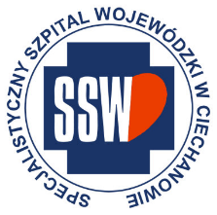

Ciechanów, dnia 27.02.2025r.

ZP/2501/14/25

**Informacja z otwarcia ofert**

dotyczy: postępowania o udzielenie zamówienia publicznego na dostawę Zestaw narzędzi do zabiegów chirurgicznych w obszarze przewodu pokarmowego

Specjalistyczny Szpital Wojewódzki w Ciechanowie informuje, że do upływu terminu składania ofert, tj. do godz. 10:00 w dniu 27.02.2025r. złożono następujące oferty:

|  |  |  |  |
| --- | --- | --- | --- |
| **Nazwa pakietu/Wykonawca** | **cena oferty netto PLN** | **cena oferty brutto PLN** | **kwota przeznaczona na sfinansowanie PLN** |
| Pakiet 1 - Zestaw narzędzi do zabiegów chirurgicznych w obszarze przewodu pokarmowego | x | x | 1 451 399,04 |
| Medtronic Poland Spółka z o.o. ul. Polna 11, 00-633 Warszawa NIP: PL 9521000289 | 1 343 858,00 | 1 451 366,64 | x |

*Paulina Witkowska*

*Referent*

*Sekcja ds. zamówień publicznych*